Інтерактивні вправи з української мови
Шановні колеги!
До вашої уваги інтерактивні вправи з української мови та літератури, розроблені Панченко Тетяною, учителем української мови та літератури Cумського закладу загальної середньої освіти І-ІІІ ступенів
№ 26 Сумської міської ради.
5 клас
Спільнокореневі слова та форми слова https://learningapps.org/display?v=p9m7o4p1v20
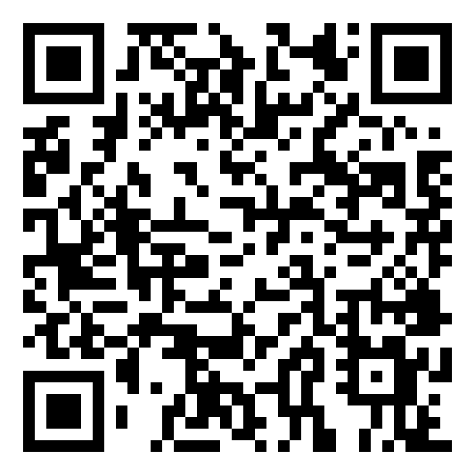
Синоніми й антоніми https://learningapps.org/display?v=psqz1970320
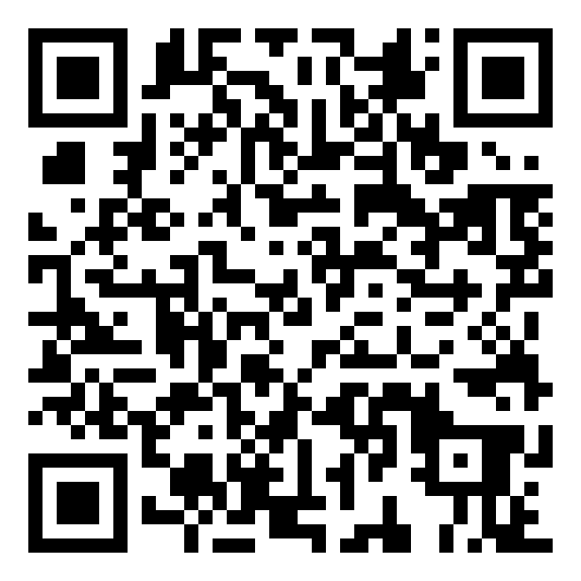
Фразеологія https://learningapps.org/display?v=piuj789bj20
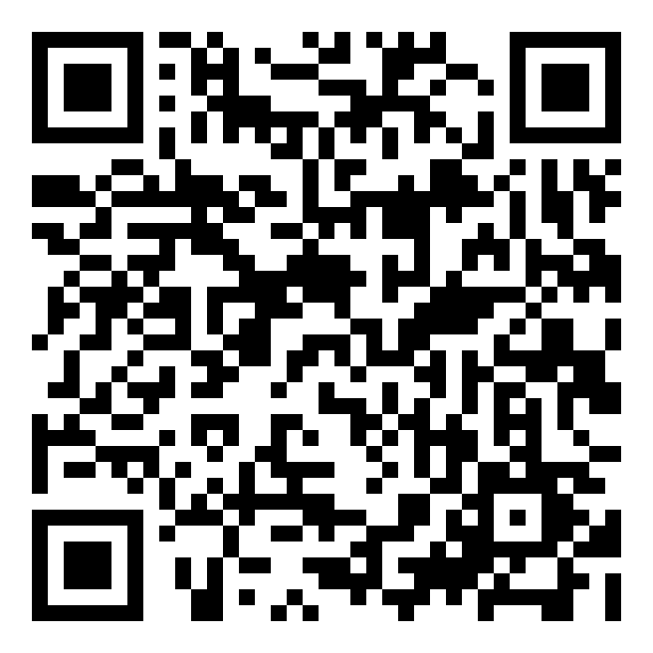
Вислови про мову https://learningapps.org/display?v=ppge00snk17
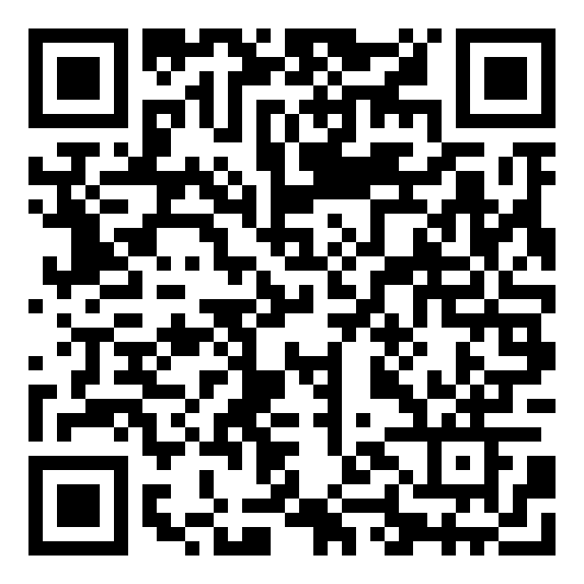
Ненаголошені е-и
https://learningapps.org/display?v=pgdwfhd4c17
7 клас
Вигук https://learningapps.org/display?v=pth84e5f520
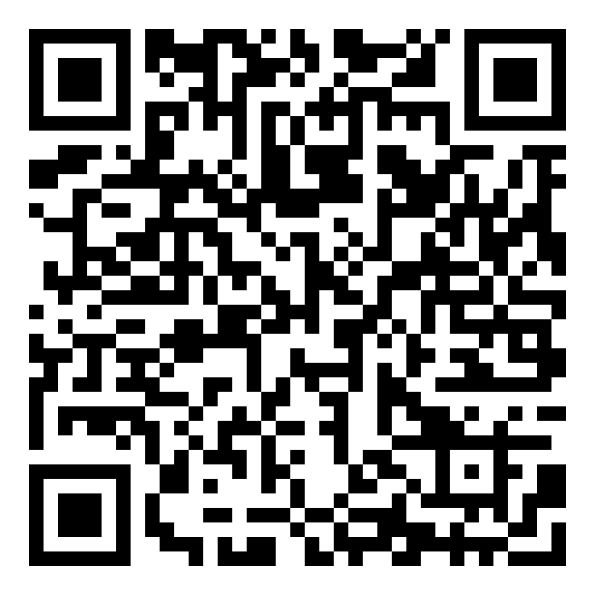
https://learningapps.org/display?v=p31mjeebk20
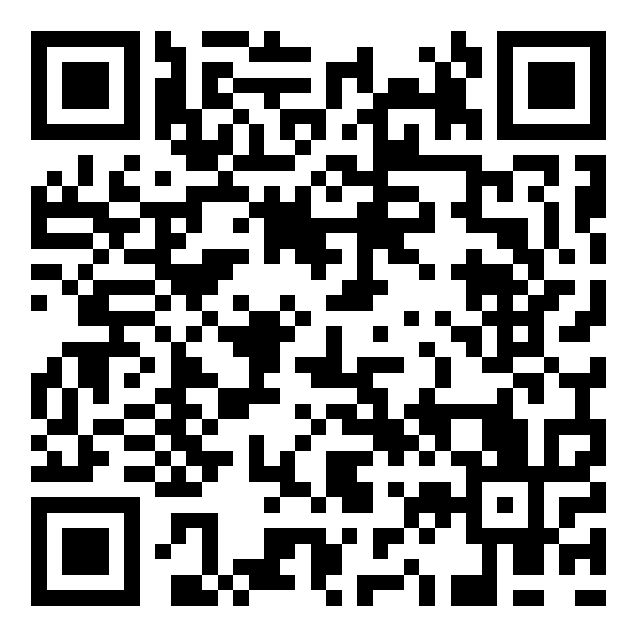
Сполучники https://learningapps.org/10056828
Види сполучників за будовою https://learningapps.org/display?v=ppbf6mk1k20
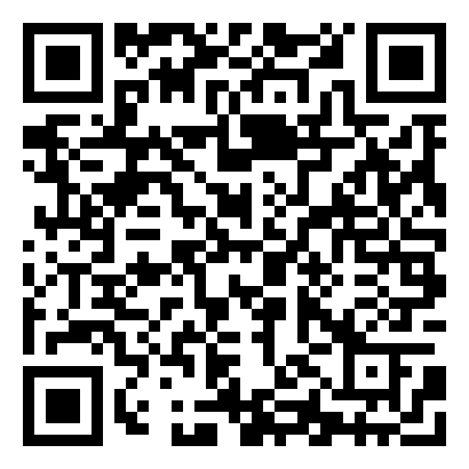
Групи сполучників за походженням https://learningapps.org/display?v=pbparwwtk20
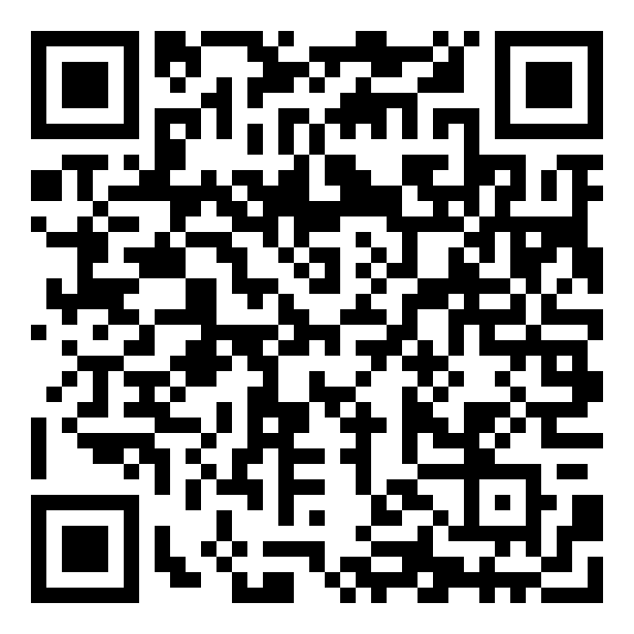
Підрядні сполучники https://learningapps.org/display?v=p63oobbm220
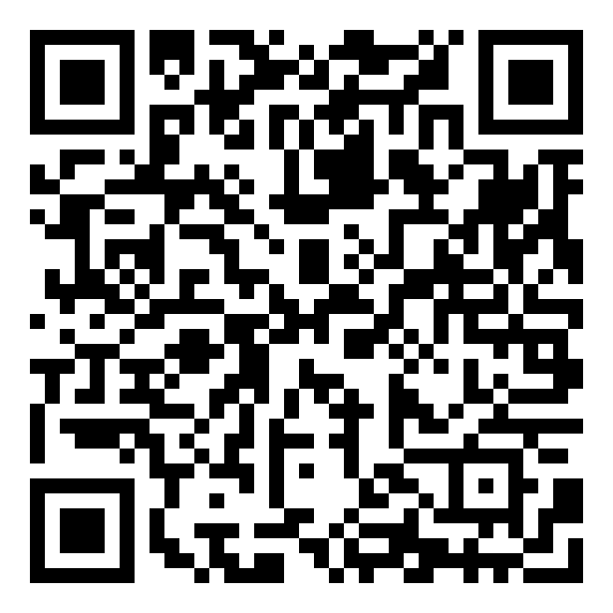
https://learningapps.org/display?v=pdnfytcbc20
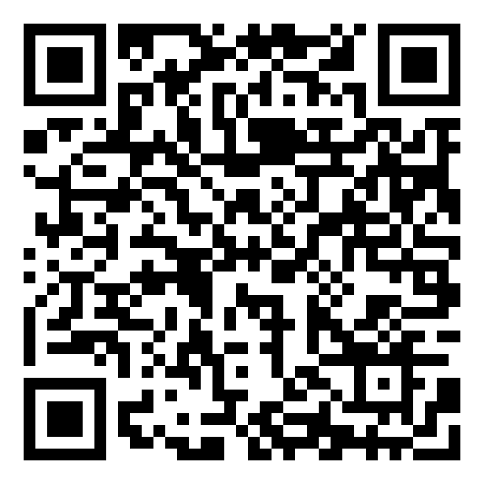
Сурядні сполучники https://learningapps.org/display?v=ppxedz2pn20
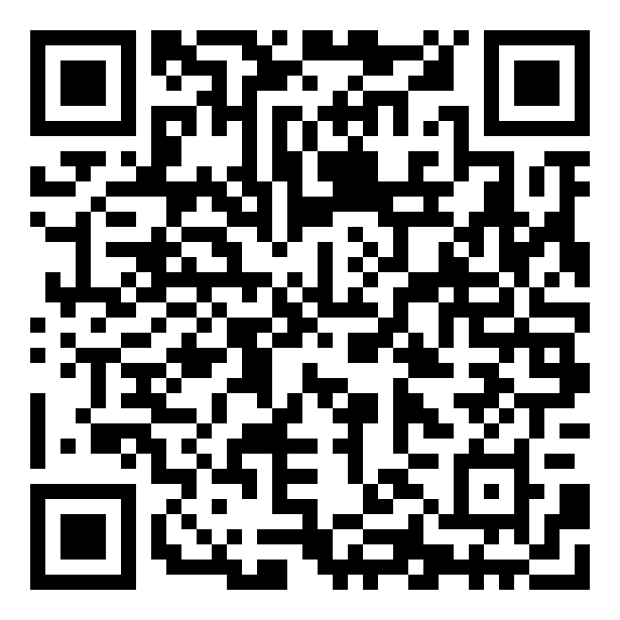
https://learningapps.org/display?v=pcn8hyysk20
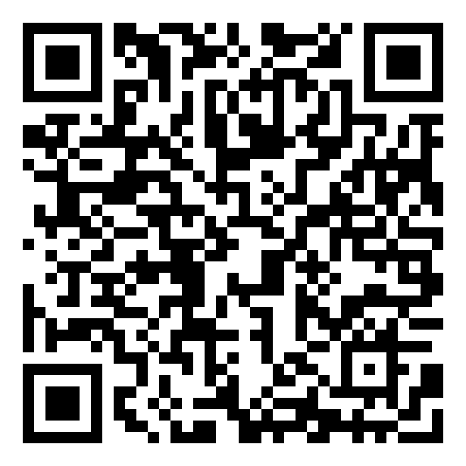
https://learningapps.org/display?v=pm5ozd1qn20
9 клас
Складне речення https://learningapps.org/4757666

